

UNIVERSITÄT  
BAYREUTH

Seminar „Übungen im Vortragen – PC“

Tyndall-Effekt

Susanne Wolf, WS 12/13

Gliederung

1 Streuung in der Erd-Atmosphäre 1

1.1 Streuung 1

1.2 Rayleigh-Streuung 1

2 Tyndall-Effekt 2

1. **Einstieg**: Wir sehen den Himmel jeden Tag in blauer Farbe und wenn die Sonne abends untergeht, färbt sich der Himmel orange bis rot. Warum ist das so? Wohin verschwindet das Himmelsblau und warum färbt sich der Himmel abends rötlich?

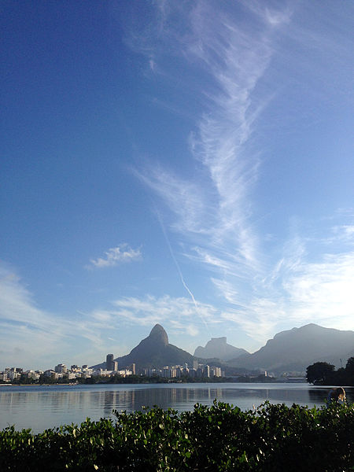

Abb. 1: blauer Himmel [4]

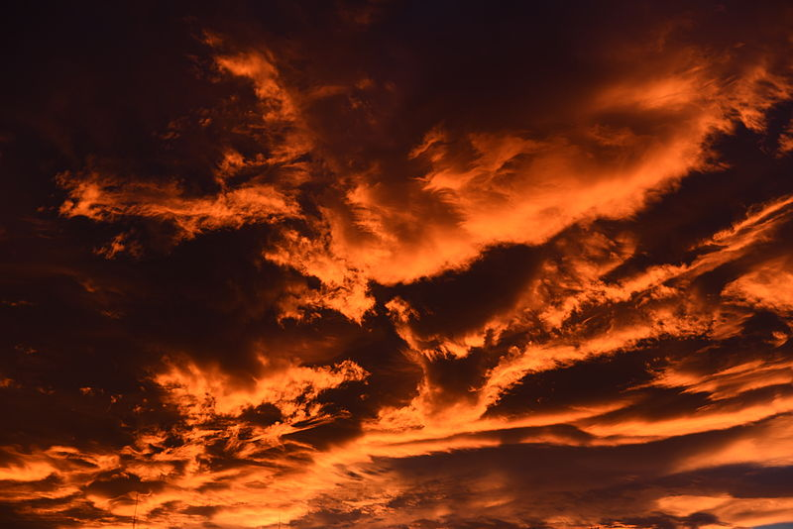

Abb. 2: abendliche Rot-Färbung [5]  
Urheber: Dnalor 01; Quelle: Wikimedia Commons; Lizenz: CC-BY-SA 3.0

# Streuung in der Erd-Atmosphäre

Die Rot- und Blau-Färbung des Himmels entsteht durch Streuung in der Erd-Atmosphäre bzw. an den darin enthaltenen Teilchen. Dort befinden sich sowohl die der Luft selbst (Sauerstoff und Stickstoff), als auch größere Aerosole, wie Rauch und Nebel.

## Streuung

Durch das Sonnen-Licht (elektromagnetische Strahlung) wird ein induzierter Dipol in den Molekülen/Teilchen angeregt und diese beginnen zu schwingen. Diese erzwungene Schwingung gibt wiederum Strahlung in Form von elektromagnetischen Wellen in alle Raum-Richtungen ab. Findet die Streuung an den Molekülen der Luft selbst statt, spricht man von der Rayleigh-Streuung.

## Rayleigh-Streuung

Hierbei ist die Teilchen-Größe viel kleiner als die Wellenlänge des Lichtes (Teilchen-Größe im pm-Bereich). Das Licht wird an diesen Teilchen gestreut.

Findet Streuung an den Aerosolen statt, tritt der Tyndall-Effekt auf. Die Teilchen-Größe entspricht dabei in etwa der Wellenlänge des Lichts (nm-µm).

Die Intensität der Streuung hängt sowohl von der Teilchen-Größe als auch von der Intensität des Lichtes ab.

$$\text{I \sim } \frac{\text{1}}{{\text{λ}}^{\text{4}}}$$

Das Spektrum an sichtbarem Licht geht von 380 nm bis 780 nm, wobei der blaue Wellenlängen-Bereich bei 450 nm und der rote bei 650 nm liegt.

Anhand der oben genannten Formel wird ersichtlich, dass das kurzwelliges blaues Licht stärker gestreut wird als langwelliges rotes Licht.

**Erklärung für die Blaufärbung des Himmels:** Tagsüber bei hohem Sonnen-Stand ist der Weg des Sonnen-Lichtes kurz, so dass auf der kurzen Strecke weniger Licht an den Teilchen in der Atmosphäre gestreut wird. Es entsteht blaues Streulicht.

**Erklärung für das Abendrot:** Am Abend muss das Sonnen-Licht einen viel weiteren Weg durch die Atmosphäre zurücklegen. Auf diesem Weg wird der meiste Blau-Anteil weggestreut und nur noch das langwellige rote Licht kommt auf der Erde an.

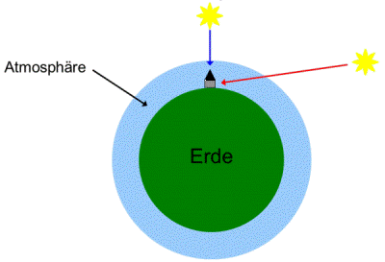

Abb. 3: schematische Darstellung des Weges der Sonnen-Strahlen

# Tyndall-Effekt

Der Tyndall-Effekt wird unter Zuhilfenahme zweier Versuche näher erklärt

**Experiment 1**: schematische Darstellung der Streuung in der Erd-Atmosphäre

**Material**:

* hoher Glas-Zylinder (h> 50 cm)
* starke Taschenlampe

**Chemikalien**:

* stark verdünntes Wasser-Milch-Gemisch

**Durchführung**: Das Wasser-Milch-Gemisch wird von unten mit der Taschenlampe durch den Glas-Zylinder beleuchtet.

**Beobachtung**: Bei seitlicher Betrachtung erkennt man eine Blau-Färbung des Licht-Strahls. Am Kopf-Ende des Zylinders ist eine orange-rote Färbung des Licht-Strahls zu sehen.

**Interpretation**: Der Taschenlampen-Strahl wird an den in der Milch enthaltenen Fett-Tröpfchen gestreut.

**Experiment 2**: nähere Betrachtung des Tyndall-Effekts

**Material**:

* Taschenlampe
* 2 gleiche Glas-Quader

**Chemikalien**:

* Kochsalz-Lösung
* Seifen-Lösung

**Durchführung**: ein Licht-Strahl wird seitlich durch beide Lösungen geschickt.

**Beobachtung**:

* Kochsalz-Lösung: kein Licht-Strahl erkennbar
* Seifen-Lösung: Licht-Strahl deutlich wahrnehmbar

**Interpretation**:

* Kochsalz-Lösung: Wegen der geringen Teilchen-Größe von Natriumchlorid ist die Streuung an diesen Teilchen nicht für das menschliche Auge sichtbar
* Seifen-Lösung: Ist eine kolloidale Lösung, bei der sich die Seifen-Moleküle zu größeren Mizellen zusammenschließen. An diesen wird das Licht gestreut und kann vom menschlichen Auge wahrgenommen werden.

Streuung gibt es in allen Phasen, fest, flüssig und gasförmig. Beispiel für Streuung in festen Phasen: der Schmuck-Stein Opal.

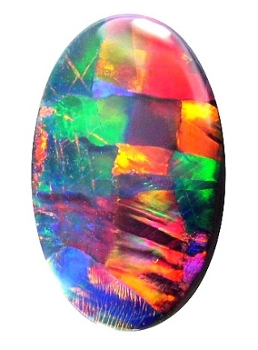

Abb. 4: Harlequin-Opal [6]

Verwendung des Tyndall-Effekts im Alltag:

* optische Rauch-Melder (Rauch-Partikel im Streu-Licht)
* in der Augen-Heilkunde zum Nachweis von Entzündungen

1. **Zusammenfassung**: fehlt.
2. **Abschluss**:
   * + Die blaue Farbe des Himmels und das Abend-Rot entstehen durch Streuung in der Erd-Atmosphäre
     + Die Streuung ins von der Wellenlänge abhängig: kurzwelliges Licht wird stärker gestreut als langwelliges Licht
     + Die Streuung ist von der Größe der Teilchen abhängig
       - 1. Teilchen viel kleiner als Wellenlänge: Rayleigh-Streuung
         2. Teilchen-Größe nahe der Wellenlänge: Tyndall-Effekt
     + Der Tyndall-Effekt ist bei seitlicher Betrachtung sichtbar
     + Streuung tritt in allen Phasen auf

**Quellen:**

1. Bergmann, Schäfer, Lehrbuch der Experimentalphysik, Optik: Wellen- und Teilchenphysik, de Gruyter, Berlin 2004
2. Stuart, Klages, Kurzes Lehrbuch der Physik, Springer, Berlin 2003
3. <http://www.gb-bilder.net/img/sonnenuntergang/AP920110420.jpg>; online am 11.10.2012 + viele andere Quellen (Quelle verschollen, 18.12.2020)
4. blauer Himmel: <https://commons.wikimedia.org/wiki/File:Lagoa_Rodrigo_de_Freitas_-_Morros_-_RJ.jpg?uselang=de>; Urheber: Viviane Marques dos Reis; Lizenz: [„Namensnennung – Weitergabe unter gleichen Bedingungen 3.0 nicht portiert“](https://creativecommons.org/licenses/by-sa/3.0/deed.de); 18.12.2020
5. Dämmerung: <https://commons.wikimedia.org/wiki/File:Feuerhimmel_2.JPG?uselang=de>; Urheber: Dnalor 01; Lizenz: [„Namensnennung – Weitergabe unter gleichen Bedingungen 3.0 Österreich“](https://creativecommons.org/licenses/by-sa/3.0/at/deed.de); 18.12.2020
6. Harlequin-Opal: <https://commons.wikimedia.org/wiki/File:Harlequin_opal.jpg>; Urheber: Aisha Brown: Lizenz: [„Namensnennung – Weitergabe unter gleichen Bedingungen 2.0 generisch“](https://creativecommons.org/licenses/by-sa/2.0/deed.de); 18.12.2020